第一章 计算机网络和因特网

1.1 什么是因特网
因特网是一个世界范围的计算机网络,即一个互联了遍及全世界的数十亿计算设备的 网络。
所有这些设备都称为主机 (host)或端系统(end system)
端系统通过通信链路(communication link)和分组交换机(packet switch)的网络连接到一起。
链路的传输速率(transmission rate)以比特/秒(bit/s,或bps)度量。
一台端系统要向另一台端系统发送数据时,发送端系统将数据分段,并为每段加上首部字 节。形成的信息包就是分组(packet)。分组通过网络发送到目的端系统,在那里被装配成初始数据。
分组交换机从它的一条入通信链路接收到达的分组,并从它的一条出通信链路转发该分组。
两种常见的分组交换机类型是路由器(router)和链路层交换机(link-layer switch)
链路层交换机通常用于接入网中,而路由器通常用于网络核心中。
从发送端系统到接收端系统,一个分组所经历的一系列通信链路和分组交换机称为通过该网络的路径
端系统通过因特网服务提供商(Internet Service Provider, ISP)接入因特网，每个ISP 自身就是一个由多台分组交换机和多段通信链路组成的网络。各ISP 为端系统提供了各种不同类型的网络接入。因特网把各处的端系统彼此连接起来,因此为端系统提供接入的ISP 也必须互联。每个ISP网络都是独立管理的,运行着IP协议,遵从一定的命名和地址规则。
端系统、分组交换机和其他因特网部件都要运行多个协议(protocol), 协议控制因特网中信息的接收和发送。
TCP (Transmission Control Protocol,传输控制协议)和IP (Internet Protocol,网际协议)是因特网中两个最为重要的协议
IP协议定义了在路由器 和端系统之间发送和接收的分组格式。
因特网的主要协议统称为TCP/IP

1.1.2 服务描述
从为应用程序提供服务的基础设施的角度来描述因特网。应用涉及多个相互交换数据的端系统,被称为分布式应用。因特网应用运行在端系统上
与因特网相连的端系统提供了一个套接字接口(socket interface),该接口规定了运行在一个端系统上的程序请求因特网基础设施向运行在另一个端系统上的特定目的地程序交 付数据的方式。因特网套接字接口是一套发送程序必须遵循的规则集合。

1.1.3 什么是协议
在因特网中,涉及两个或多个远程通信实体的所有活动都受协议的制约。
协议(protocol) 定义了在两个或多个通信实体之间交换的报文的格式和顺序,以及报文的发送/接收或其他事件所采取的操作。

1.2 网络边缘
与因特网相连的计算机和其他设备称为端系统。因为它们位于因特网的边缘。
主机=端系统
主机进一步划分为两类:客户 (client) 和服务器(server)
供搜索结果、电子邮件、Web 网页、视频和移动应用内容的服务器都属于大型数据中心

1.2.1 接入网
接入网,这是指将端系统物理连接到其边缘路由器的网络。
边缘路由器是端系统到任何其他远程端系统的路径上的第一台路由器。
1. 家庭接入:DSL、电缆、FTTH 和5G 固定式无线
宽带住宅接入有两种最流行的类型:数字用户线(Digital Subscriber Line, DSL)和电缆
住户通常从提供本地电话接入的本地电话公司处获得 DSL 因特网接入。因此,在使用DSL时,用户的本地电话公司也是它的ISP。如图1-5所示,每个用户的DSL 调制解调器使用现有的电话线与位于电话公司的本地中心局(CO)中的数字用户线接入复用器(DSLAM)交换数据。家庭的DSL调制解调器得到数字数据后将其转换为高频音, 以通过电话线传输给本地中心局;来自许多家庭的模拟信号在 DSLAM 处被转换回数字形式。
一个电话呼叫和一个因特网连接能够同时共享 DSL 链路。
在用户一侧,一个分频器把到达家庭的数据信号和电话信号分隔开,并将数据信号转发给 DSL 调制解调器。在电话公司一侧,在本地中心局中,数字用户线路接入复用器(DSLAM),把数据和电话信号分隔开,并将数据送往因特网。
DSL 标准定义了多个传输速率,包括24Mbps 和 52Mbps 的下行传输速率,以及 3.5Mbps 和 16Mbps 的上行传输速率; ]。因为上行速率和下行速率是不同的,所以这种接入被称为不对称的。
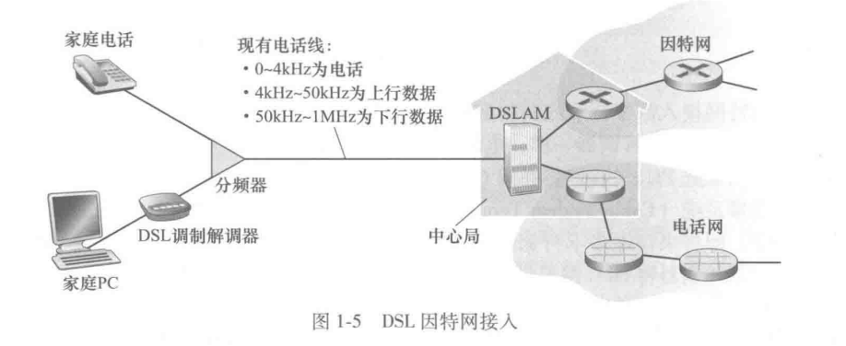
电缆因特网接入(cable Internet access)利用了有线电视公司现有的有线电视基础设施。。住宅从提供有线电视的公司获得了 电缆因特网接入。如图1-6所示,光缆将电缆头端连接到地区枢纽,从这里通过传统的同轴电缆到达各个家庭和各个公寓。每个地区枢纽通常支持500~5000个家庭。因为在这个系统中既应用了光纤也应用了同轴电缆,所以它经常被称为混合光纤同轴 (Hybrid Fiber Coax, HFC)系统。
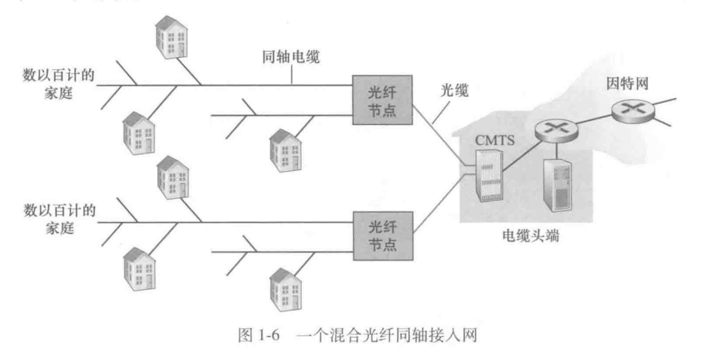
电缆因特网接入需要特殊的调制解调器,这种调制解调器称为电缆调制解调器。
与DSL 调制解调器一样,电缆调制解调器通常是一个外部设备,通过一个以太 网端口连接到家庭 PC。
在电缆头端,电缆调 制解调器端接系统(Cable Modem Termination System, CMTS)与DSL 网络的DSLAM 具有 类似的功能,即将来自许多下行家庭中的电缆调制解调器发送的模拟信号转换回数字形 式。电缆调制解调器将 HFC 网络划分为下行和上行两个信道。如同DSL,接入通常是不对 称的,下行信道分配的传输速率通常比上行信道的高。DOCSIS 2.0 和3.0标准分别定义了 40Mbps 和 1.2Gbps 的下行速率以及30Mbps 和100Mbps 的上行速率。
电缆因特网接入的一个重要特征是共享广播媒体。特别是,由头端发送的每个分组下 行经每段链路到达每个家庭;每个家庭发送的每个分组经上行信道传输到达头端。所以需要一个分布式多路访问协议来协调传输和避免碰撞。
光纤到户 (Fiber To The Home, FTTH)。FTTH 概念简单,提供了一条从本地中心局直接到家庭的光纤路径。FTTH 能够提供大约每秒千兆比特的因特网接入速率。
从本地中心局到家庭有几种的光纤分布方案。光纤分布网络称为直接光纤,从本地中心局到每户设置一根光纤。从中心局出来的每根光纤实际上由许多家庭共享,直到相对接近这些家庭的位置,该光纤才分成每户一根光纤。进行这种分配时,有两种光纤分布体系结构:有源光纤网络(Active Optical Network, AON) 和无源光纤网络(Passive Optical Network, PON)。AON 本质上就是交换以太网。
图1-7 显示了使用PON 分布体系结构的 FTTH。每个家庭都有一个光纤网络端接器(Optical Network Terminator, ONT),它由专门的光纤连接到邻近的分配器(splitter)。该分配器把一些家庭连接到一根共享的光纤,该光纤再连接到本地电话和公司的中心局中的光纤线路端接器(Optical Line Terminator, OLT)。该OLT 提供了光信号和电信号之间的转换,经过本地电话公司路由器与因特网相连。在家庭中,用户将一台家庭路由器与ONT 相连,并经过这台家庭路由器接入因特网。在PON 体系结构中, 所有从 OLT 发送到分配器的分组在分配器处复制。
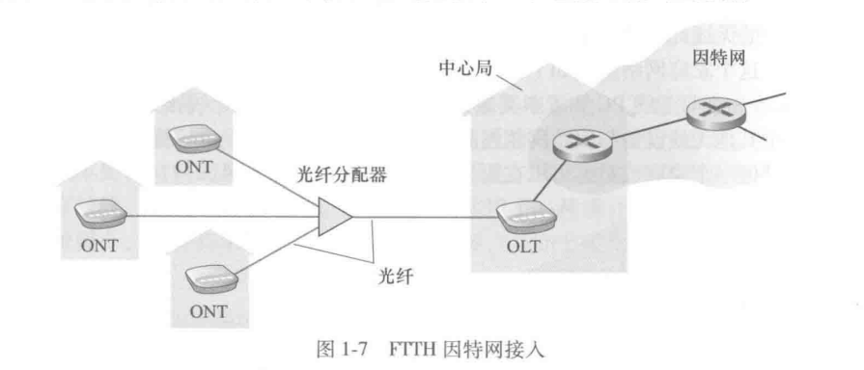
5G固定式无线不仅承诺高 速住宅接入,而且没有安装成本,并且不需要搭建从电信公司本地中心局到家庭的易于产 生故障的布线系统。采用5G 固定式无线,使用波束成形技术,数据以无线方式从供应商 的基站发送到家中的调制解调器。一个无线路由器与该调制解调器相连。
2. 企业(和家庭)接入:以太网和 WiFi
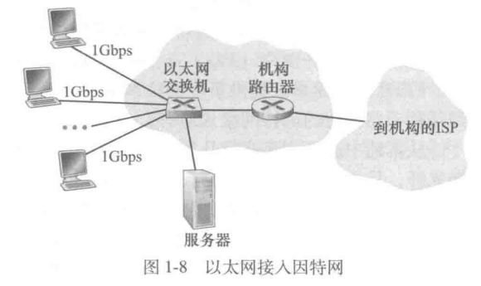
在公司和大学校园以及越来越多的家庭环境中,都使用局域网 (LAN)将端系统连接到 边缘路由器。
以太网到目前为止是公司、大学和家庭网络中最为流行的接入技术。如图1-8中所示,以太 网用户使用双绞铜线与一台以太网交 换机相连。以太网交换机或以这种方式相连的交换机网络,则再与更大的因特网相连。使用以太网接入时,用户通常以100Mbps 或几十Gbps的速率接入以太网交换机,而服务器可能具有1Gbps 甚至10Gbps 的接入速率。
在无线 LAN 环境中,无线用户从/到一个接入点发送/接收分组,该接入点与企业网连接,企业网再与有线因特网相连。无线 LAN 用户通常必须位于距离接入点几十米的范围内。基于IEEE 802.11 技术的无线 LAN 接入——更通俗地称为 WiFi、
3. 广域无线接入:3G、LTE 4G 和5G
在移动环境中发信息的设备，应用了与蜂窝移动电话相同的无线基础设施,通过蜂窝网提供商运营的基站来发送和接收分组。电信公司已经在所谓的第四代(4G)无线技术中进行了大量投资,4G 提供了高达 60Mbps 的实际下载速率。甚至更高速率的广域接入技术即第五代(5G)广域无线网络。

1.2.2 物理媒介
物理媒介分成两种类型:导引型媒介(guided media)和非导引型媒介 (unguided media)。对于导引型媒介,电波沿着固体媒介前行,如光缆、双绞铜线或同轴 电缆。对于非导引型媒介,电波在空气或外层空间中传播,例如在无线局域网或数字卫星频道中传播。

1.3 网络核心
由互联因特网端系统的 分组交换机和链路构成的网状网络。

1.3.1 分组交换
系统彼此交换报文(message)。报文能够包含该应用的设计者需要的任何东西。
为了从源 端系统向目的端系统发送一个报文,源将长报文划分为较小的数据块,称为分组
每个分组都通过通信链路和分组交换机(packet switch)传送,交换机主要有路由器(router)和链路层交换机(link-layer switch)两类
分组以等于该链路最大传输速率的速度通过通信链路。
一条链路发送一个L bit 的分组,链路的传输速率为R bps,则传输该分组的时间为L/R s。
1.存储转发传输
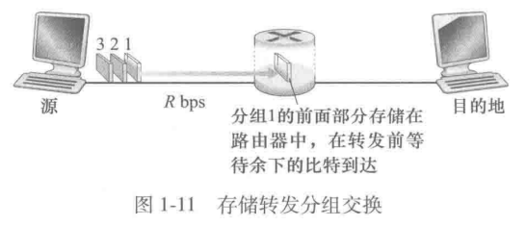
多数分组交换机在链路的输入端使用存储转发传输(store-and-forward transmission)机制。
存储转发传输是指在交换机开始向输出链路传输该分组的第一个比特之前,必须接收 到整个分组。
路由器在转发前需要接收、存储和处理整个分组。
通过由N条速率均为R的链路组成的路径(所以,在源 和目的地之间有N-1 台路由器),从源到目的地发送一个分组。应用与上面相同的逻辑, 我们看到端到端时延是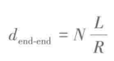
2.排队时延和分组丢失
分组交换机具有一个 输出缓存,它用于存储路由器准备发往 那条链路的分组。
如果到达的分组需要传输到 某条链路,但发现该链路正忙于传输其他分组,该到达分组必须在输出缓存中等待。等待的时间就是排队时延。
一个到达的分组可能发现该缓存已被其他等待传输的分组完全充满了。在此情况下,将出现分组 丢失(丢包)(packet loss),到达的分组或已经排队的分组之一将被丢弃。
3. 转发表和路由选择协议
在因特网中,每个端系统具有一个称为IP地址的地址。当源主机要向目的端系统发送一个分组时,源在该分组的首部中包含了目的地的IP地址。
当一个分组到达网络中的路由器时,路由器检查该分组的目的地址 的一部分,并向一台相邻的路由器转发该分组。
每台路由器具有一个转发表(forwarding table),用于将目的地址(或目的地址的一部分)映射为输出链路。
因特网具有一些特殊的路由选择协议(routing protocol),用于自动地设置这些转发表。

1.3.2 电路交换
通过网络链路和交换机移动数据有两种基本方法:电路交换(circuit switching)和分组交换
在电路交换网络中,在端系统间通信会话期间,预留了端系统间沿路径通信所需要的资源(缓存,链路传输速率)。
在分组交换网络中,这些资源则不是预留的。会话的报文按需使用这些资源,其后果可能是不得不等待(即排队)接入通信线路。
在发送方能够发送信息之前,该网络必须在发送 方和接收方之间建立一条连接。
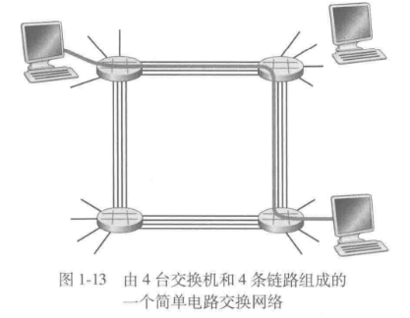
此时发送方和接收方之间路径上的交换机都将为该连接维护连接状态。该连接被称为一条电路。发送方-接收方连接预留了带宽, 则发送方能够以确保的恒定速率向接收方传送数据。
图1-13 显示了一个电路交换网络。这些链路中的每条都有4条电路,因此每条链路能够支持4条并行的连接。当两台主机要通信时,该网络在两台主机 之间创建一条专用的端到端连接。如果两台邻近交换机之间每 图1-13 由4台交换机和4条链路组成的 一个简单电路交换网络 条链路具有1Mbps 的传输速率,则每个端到端电路交换连接获得 250kbps 的专用传输 速率。
1. 电路交换网络中的复用
链路中的电路是通过频分复用(Frequency-Division Multiplexing, FDM)或时分复用 (Time-Division Multiplexing, TDM)来实现的。
对于FDM,链路的频谱由跨越链路创建的所有连接共享。在连接期间链路为条连接专设一个频段。该频段的宽度称为带宽(bandwidth)。调频无线电台也使用FDM来共享88MHz~108MHz的频谱,其中每个电台被分配一个特定的频段。
对于一条 TDM 链路,时间被划分为固定时段的帧,并且每个帧又被划分为固定数量 的时隙。当网络跨越一条链路创建一条连接时,网络在每个帧中为该连接指定一个时隙。 这些时隙专门由该连接单独使用,一个时隙(在每个帧内)可用于传输该连接的数据。
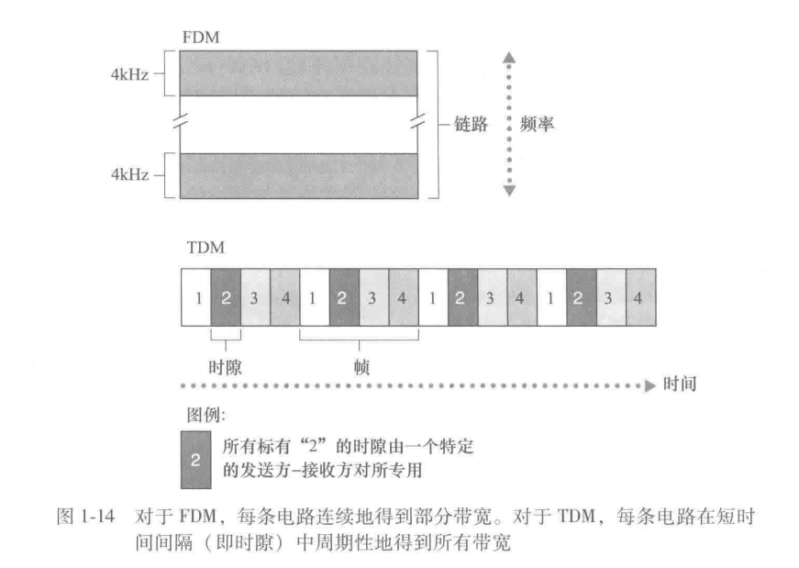
2.分组交换与电路交换的对比
电路交换不考虑需求,而 预先分配了传输链路,这使得已分配而并不需要的链路时间未被利用。另一方面,分组交 换按需分配链路,链路传输能力将在所有需要在链路上传输分组的用户之间逐分组地被 共享。
虽然分组交换和电路交换在今天的电信网络中都是普遍采用的方式,但趋势无疑是朝 着分组交换方向发展。

1.3.3 网络的网络
互联接入 ISP 的中心目标:使所有端系统能够彼此发送分组。一种天真的方法是使每个接入ISP直接与每个其他接入ISP连接。
网络结构1,用单一的全球传输 ISP 互联所有接入ISP。我们 假想的全球传输ISP是一个由路由器和通信链路构成的网络,该网络不仅跨越全球,而且 至少具有一台路由器靠近数十万接入ISP 中的每一个。当然,对于全球传输 ISP,建造这 样一个大规模的网络将耗资巨大。为了有利可图,自然要向每个连接的接入ISP 收费,其 价格反映(并不一定正比于)一个接入ISP 经过全球ISP 交换的流量大小。因为接入 ISP 向全球传输ISP 付费,故接入ISP 被认为是客户(customer),而全球传输 ISP 被认为是提 供商(provider)。
网络结构2,它由数十万接入 ISP 和多个全球传输 ISP 组成。这些全球传输 ISP 之间必须是互联的;不然的话,与某个全球传输 ISP 连接的接入ISP 将不能与连接到其他全球传输 ISP 的接入 ISP进行通信。
网络结构3在某些区域,可能有较大的区域 ISP(可能跨越整个国家),该区域中 较小的区域 ISP 与之相连,较大的区域 ISP 则与第一层ISP连接。例如,在中国,每个城 市有接入ISP,它们与省级 ISP 连接,省级 ISP 又与国家级 ISP 连接,国家级 ISP 最终与第 一层ISP 连接。
网络结构3上增加 存在点(Point of Presence, PoP)、多宿、对等和因特网交换点。PoP 存在于等级结构的所 有层次,但底层(接入ISP)等级除外。一个PoP只是提供商网络中的一台或多台路由器 (在相同位置)群组,其中客户ISP能够与提供商ISP 连接。对于要与提供商 PoP 连接的 客户网络,它能从第三方电信提供商租用高速链路并将它的路由器之一直接连接到位于该PoP 的一台路由器。任何ISP(除了第一层 ISP)都可以选择多宿(multi-home),即可以 与两个或更多提供商ISP 连接。例如,一个接入ISP可能与两个区域 ISP 多宿,或者在与 两个区域 ISP 多宿的同时与一个第一层ISP 多宿。当一个ISP 为多宿时,即使提供商之一 出现故障,它仍然能够继续在因特网中发送和接收分组。第三方公司能够创 建一个因特网交换点(Internet Exchange Point, IXP), IXP 是一个汇合点,多个ISP 能够 在这里一起对等。IXP 通常位于一个有自己的交换机群的独立建筑物中[Ager 2012],在 今天的因特网中有600多个IXP [Peering DB 2020]。我们称这个生态系统为网络结构 4——由接入ISP、区域ISP、第一层ISP、PoP、多宿、对等和IXP 组成。
网络结构5,它描述了现今的因特网。在图1-15 中显示了网络结 构5,它通过在网络结构4顶部增加内容提供商网络(content provider network)构建而成。
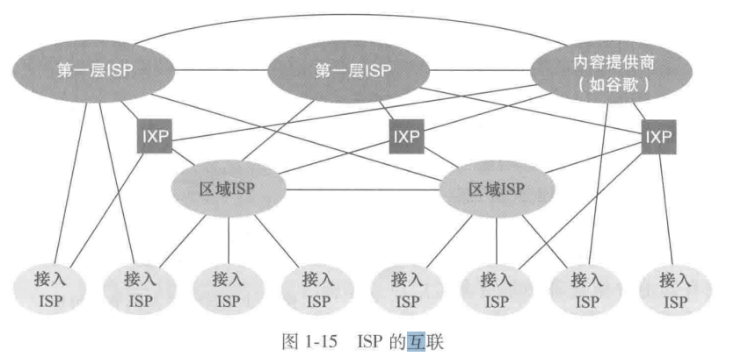

1.4 分组交换网中的时延、丢包和吞吐量

1.4.1 分组交换网中的时延
处理时延(nodal processing delay)、排队时延 (queuing delay)、传输时延(transmission delay)和传播时延(propagation delay),这些时延累加起来是节点总时延(total nodal delay)。
(1)处理时延 检查分组首部和决定将该分组导向何处所需要的时间是处理时延的一部分。处理时延也包括其他因素,如检查比特级别的差错所需要的时间
(2)排队时延 在队列中,当分组在链路上等待传输时,将经受排队时延。一个特定分组的排队时延长度将取决于先期到达的正在排队等待向链路传输的分组数量。
(3)传输时延 假定分组以先到先服务方式传输——这在分组交换网中是常见的方式,仅当所有已经 到达的分组被传输后,才能传输刚到达的分组。用L表示该分组的长度,用R表示从路由 器A到路由器B的链路传输速率。。传输时延是L/R。这是将所有分组的比 特推向链路(即传输,或者说发射)所需要的时间。
(4)传播时延 一旦一个比特被推向链路,该比特需要向路由器B传播。从该链路的起点到路由器 B 传播所需要的时间是传播时延。该传播时延等于两台路由器之间的距离除以传播速率。即传播时延是d/s,其中 d是路由器A和路由器B之间的距离,是该链路的传播速率。

1.4.2 排队时延和丢包
令表示分组到达队列的平均速率(a的单位是分组 秒,即pkt/s)。R是传输速率,即从队列中推出比特的速率(以bps为单位)。假定所有分组都是由L bit 组成的。则比特到达队列的平均速率是La bps。最后,假定该队列非常大,因此它基本能容纳无限数量的比特。比率 La/R 被称为流 量强度(traffic intensity)。如果La/ R>1,则比特到达队列的平均速率超过从该队列传输出去的速率。设计系统时流量强度不能大于1。
到达的分组发现一个满的队列。由于没有地方存储这个分组,路由器将丢弃(drop)该分组,即该分组将 会丢失(1ost)。当流量强度大于1时,队列中的这种溢出也能够在关于队列的动画中看到。
从端系统的角度看,上述丢包现象看起来是一个分组已经传输到网络核心,但它绝不会从网络发送到目的地。丢失的分组可能基于端到端的原则重传,以确保所有的数据最终从源传送到目的地。

1.4.3 端到端时延
在每台路由器 和源主机上的处理时延是de,每台路由器和源主机的输出速率是R bps,每条链路的传 播时延是节点时延累加起来,得到端到端时延:
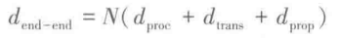

1.4.4 吞吐量
在任何时间,瞬时吞吐量是主机B接收到该文件的速率(以bps 计)。
如果该 文件由 F bit 组成,主机B接收到所有 F bit 用去Ts,则文件传送的平均吞吐量(average throughput) 是 F/T bps。
吞吐量取决于数据流过的链路的传输速率。当没有其他干扰流量时,其吞吐量能够近似为沿着源和目的地之间路径的最小传输速率。

1.5 协议层次及其服务模型

1.5.1 分层的体系结构
为了给网络协议的设计提供一个结构,网络设计者以分层(layer)的方式组织协议并实现这些协议的网络硬件和软件。
一个协议层能够用软件、硬件或两者的结合来实现。
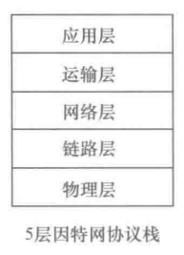
各层的所有协议被称为协议栈(protocol stack)。因特网的协议栈由 5个层次组成:物理层、链路层、网络层、运输层和应用层。
采用自顶 向下方法(top-down approach),首先处理应用层,然后向下进行处理。
(1) 应用层
应用层是网络应用程序及它们的应用层协议存留的地方。
应用层协议分布在多个端系统上,而一个端系统中的应用程序使用协议与另一个端系统 中的应用程序交换信息分组。我们把这种位于应用层的信息分组称为报文
(2)运输层
因特网的运输层在应用程序端点之间传送应用层报文。
在因特网中有两种运输协议, 即TCP和UDP,利用其中的任一个都能运输应用层报文。TCP 向它的应用程序提供面向 连接的服务。这种服务包括确保应用层报文向目的地的传递和流量控制(即发送方/接收 方速率匹配)。TCP也将长报文划分为短报文,并提供拥塞控制机制,因此当网络拥塞时, 源抑制其传输速率。UDP协议向它的应用程序提供无连接服务。这是一种不提供不必要服务的服务,没有可靠性,没有流量控制,也没有拥塞控制。我们把运输层的分组称为报文段
(3) 网络层
因特网的网络层负责将称为数据报(datagram)的网络层分组从一台主机移动到另一 台主机。在一台源主机中的因特网运输层协议(TCP 或 UDP)向网络层递交运输层报文 段和目的地址,就像你通过邮政服务寄信件时提供一个目的地址一样。
(4) 链路层
因特网的网络层通过源和目的地之间的一系列路由器路由数据报。
为了将分组从一个节点(主机或路由器)移动到路径上的下一个节点,网络层必须依靠该链路层的服务。特别是在每个节点,网络层将数据报下传给链路层,链路层沿着路径将数据报传递给下一个节点。在下一个节点,链路层将数据报上传给网络层。
(5) 物理层
链路层的任务是将整个帧从一个网络元素移动到邻近的网络元素,而物理层的任务是将 该帧中的一个个比特从一个节点移动到下一个节点。在这层中的协议仍然是链路相关的,并 且进一步与该链路(例如,双绞铜线、单模光纤)的实际传输媒介相关。

1.5.2 封装
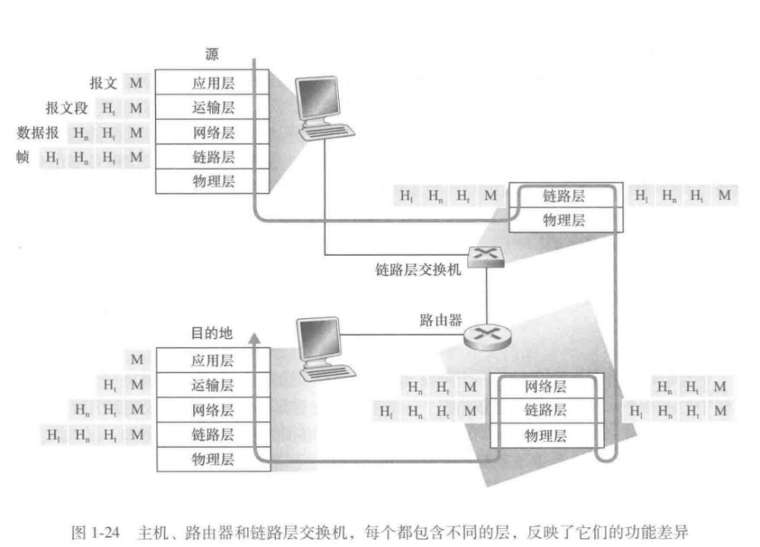
一个重要概念:封装(encapsulation)。在发送主机端,一个应用层 报文(application-layer message)(图1-24 中的M)被传送给运输层。在最简单的情况下, 运输层收取报文并附上附加信息(所谓运输层首部信息,图1-24 中的H),该首部将被接 收端的运输层使用。应用层报文和运输层首部信息一道构成了运输层报文段(transportlayer segment)。运输层报文段因此封装了应用层报文。附加的信息也许包括下列信息:允 许接收端运输层向上向适当的应用程序交付报文的信息;差错检测位信息,该信息让接收 方能够判断报文中的比特是否在途中已被改变。运输层则向网络层传递该报文段,网络层 增加了如源和目的端系统地址等网络层首部信息(图1-24 中的H),生成网络层数据报 (network-layer datagram)。该数据报接下来被传递给链路层,链路层(自然而然地)增加 它自己的链路层首部信息并生成链路层帧(link-layer frame)。所以我们看到,在每一层, 一个分组具有两种类型的字段:首部字段和有效载荷字段(payload field)。有效载荷通常 是来自上一层的分组。

1.6 面对攻击的网络。
网络安全领域主要探讨以下问题:坏家伙如何攻击计算机网络,以及如何防御以免受他们的攻击,或者更好的是设计能够事先免除这样的 攻击的新型体系结构。
1. 坏家伙能够经因特网将有害程序放入你的计算机中
我们从/向因特网接收/发送数据时恶意软件件(malware),能够进入并感染我们的设备。受害主机也可能成为数以千计的类似受害设备网络中的一员,它们被统称为僵尸网络，坏家伙利用僵尸网络控制并有效 地对目标主机展开垃圾邮件分发或分布式拒绝服务攻击。
多数恶意软件是自我复制(self-replicating)的:一旦它感染了一台主机,就会从那台主机寻求进入因特网上的其他主机,从而形成新的感染主机,再寻求进入更多 的主机。以这种方式,自我复制的恶意软件能够指数式地快速扩散。
2. 坏家伙能够攻击服务器和网络基础设施
另一种宽泛类型的安全性威胁称为拒绝服务攻击[Denial-of-Service (DoS) attack]。DoS攻击使得网络、主机或其他基础设施部分不能由合法用户使用。
大多数因特网 DoS攻击属于下列三种类型之一:
弱点攻击。这涉及向一台目标主机上运行的易受攻击的应用程序或操作系统发送制 作精细的报文。如果适当顺序的多个分组发送给一个易受攻击的应用程序或操作系 统,该服务器可能停止运行,或者更糟糕的是主机可能崩溃。
带宽洪泛。攻击者向目标主机发送大量的分组,分组数量之多使得目标的接入链路 变得拥塞,使得合法的分组无法到达服务器。
连接洪泛。攻击者在目标主机中创建大量的半开或全开TCP 连接。该主机因这些伪造的连接而陷入困境,并停止接受合法的连接。
分布式 DoS (Distributed DoS, DDoS) 中,攻击者控制多个源并让每个源向目标猛烈发送流量。
3. 坏家伙能够嗅探分组
记录每个流经的 分组副本的被动接收机被称为分组嗅探器
因为分组嗅探器是被动的,也就是说它们不向信道中注入分组,所以难以检测。
4. 坏家伙能够伪装成你信任的人
生成具有任意源地址、分组内容和目的地址的分组,然后将这个人工制作的分组传输到因特网中,因特网将忠实地将该分组转发到目的地。将具有虚假源地址的分组注入因特 网的能力被称为IP 哄骗。
采用端点鉴别,即一种使我们能够确信一个报文源自我 们认为它应当来自的地方的机制。

第2章 应用层

